LAPORAN TUGAS PRAKTIKUM

ALGORITMA PEMOGRAMAN

DOSEN PENGAMPU:
DR. Wahyudi, S.T, M,T
ASISTEN LAB:
Jovantri Immanuel Gulo
DISUSUN OLEH:
Annafi Al Ghifari

FAKULTAS TEKNOLOGI
INFORMASI DEPARTEMEN
INFORMATIKA
UNIVERSITAS ANDALAS
2025
KATA PENGANTAR

Pedoman ini disusun sebagai rujukan resmi bagi mahasiswa Departemen Informatika dalam penyusunan laporan praktikum pada mata kuliah Pemrograman Dasar dengan Java. Dokumen ini tidak hanya memberikan gambaran umum mengenai format penulisan, tetapi juga menguraikan secara rinci sistematika laporan, tata cara penyajian isi, serta contoh penulisan kode program yang dilengkapi dengan referensi ilmiah. Melalui panduan ini, mahasiswa diharapkan mampu menyusun laporan yang tidak sekadar memenuhi aspek administratif, tetapi juga mencerminkan ketelitian, keteraturan, dan penerapan kaidah penulisan akademik pada tingkat dasar. Dengan demikian, laporan praktikum yang dihasilkan dapat berfungsi sebagai media pembelajaran, dokumentasi kegiatan, sekaligus sarana untuk melatih keterampilan menulis ilmiah yang akan bermanfaat dalam jenjang studi selanjutnya.

Padang, 2025
Tim Penyusun

BAB I
PENDAHULUAN
  - Latar Belakang
Pekan praktik ini berfokus pada pengenalan dan pendalaman dua konsep fundamental dalam pemrograman berorientasi objek (OOP) menggunakan bahasa Java: Class dan Object Encapsulation serta Tipe Data String dan Manipulasinya.
Java adalah bahasa pemrograman yang didominasi oleh objek. Oleh karena itu, pemahaman tentang bagaimana mendefinisikan class sebagai cetak biru (blueprint), membuat object dari class tersebut, dan menerapkan prinsip encapsulation (melalui setter dan getter) adalah pondasi utama yang harus dikuasai.
Selain OOP, interaksi dengan data teks (String) adalah tugas yang paling umum. Praktikum ini mengenalkan berbagai method bawaan (length(), indexOf(), toUpperCase() yang memungkinkan programmer untuk mengolah, memvalidasi, dan menampilkan data teks secara efektif. Selain itu, praktik ini juga menyentuh implementasi logika dasar seperti looping dan percabangan untuk memecahkan masalah komputasi sederhana (misalnya, penentuan Bilangan Prima).
  - Tujuan
Tujuan dari praktikum ini antara lain:
    - Memahami concatenation melalui perilaku + saat digunakan pada penjumlahan dan penggabungan.
    - Bisa mengelola object seperti membuat object dari sebuah class dan memanggil method nya untuk menyimpan dan menggambil data.
    - Melatih kemampuan logika pemograman melalui pengecekan bilangan prima.

  - Manfaat

Manfaat yang dapat diperoleh dari tugas ini meliputi:
- Mahasiswa dapat memahami dan mengimplementasikan perulangan dan percabangan dalam pemograman java.
- Melatih kemampuan berfikir logis dan sistematis dalam menyelesaikan permasalahan
- Memberikan pengalaman dalam membuat program interaktif berbasis input pengguna.

BAB II
PEMBAHASAN

  - Deskripsi Program
Praktikum Pekan 7 merupakan program Java yang berfokus pada implementasi dasar Object-Oriented Programming (OOP) dan manipulasi String dalam bahasa Java, melibatkan enam file utama yang saling melengkapi untuk mendemonstrasikan berbagai konsep.

  - Code
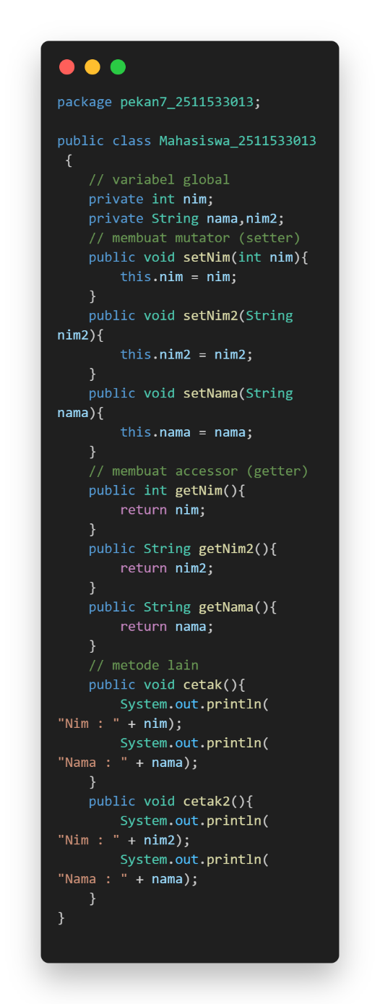
Penjelasan :
Berfungsi sebagai cetak biru (blueprint). Program ini mendefinisikan objek Mahasiswa, mengatur variabel (nim, nama) sebagai private, dan menyediakan method publik (setter dan getter) untuk mengisi dan mengambil data tersebut, menerapkan prinsip Encapsulation.

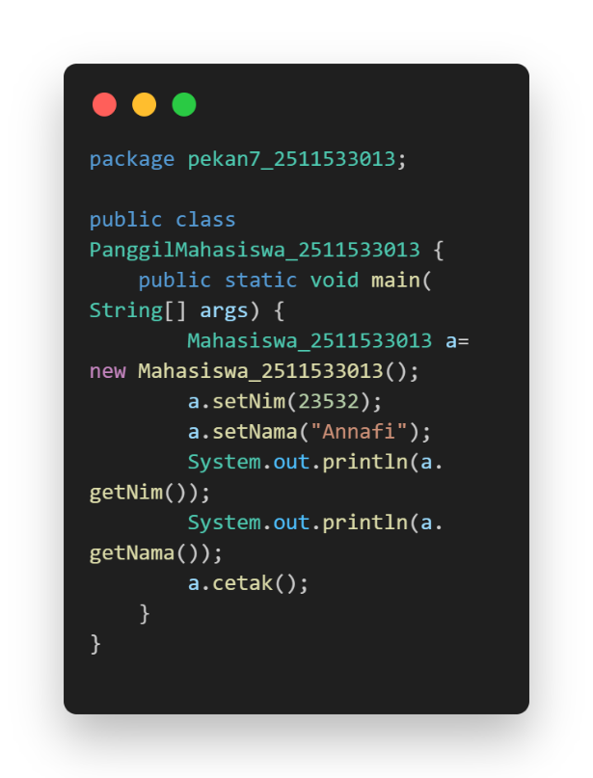
Penjelasan :
Membuat objek Mahasiswa (a). Program ini mengisi data NIM dan Nama secara langsung (hardcode) menggunakan setter dan kemudian menampilkan data tersebut ke konsol menggunakan getter dan method cetak().

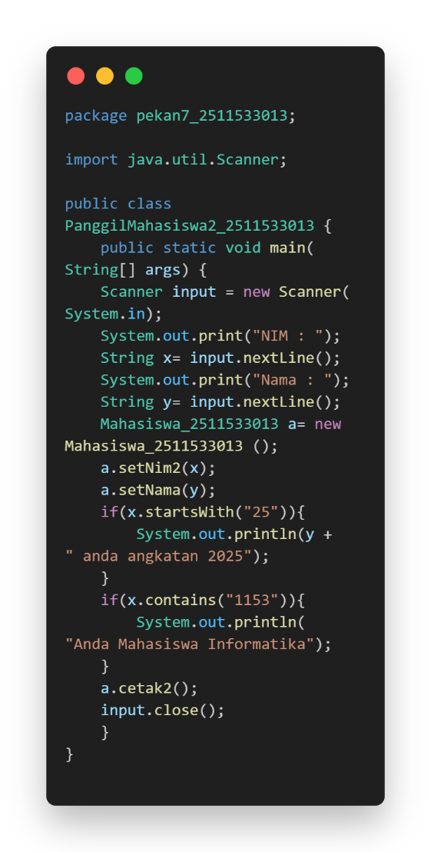

Penjelasan diatas :
Membuat objek Mahasiswa dari input pengguna (Scanner). Program ini memproses NIM yang diinput untuk mengecek angkatan (startsWith("25")) dan jurusan (contains("1153")) menggunakan logika kondisional (if).
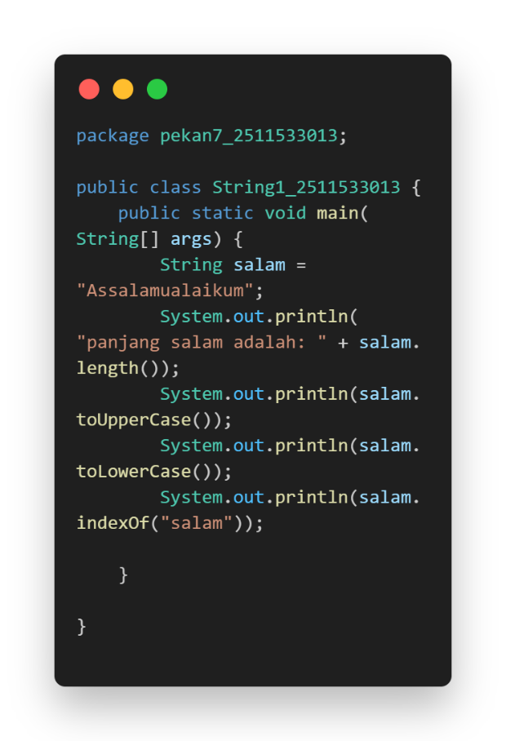
Penjelasan :
Menganalisis dan mengubah String literal "Assalamualaikum". Program ini menghitung panjangnya (length), mengubahnya menjadi huruf kapital (toUpperCase), menjadi huruf kecil (toLowerCase), dan menemukan posisi sub-string "salam" (indexOf).

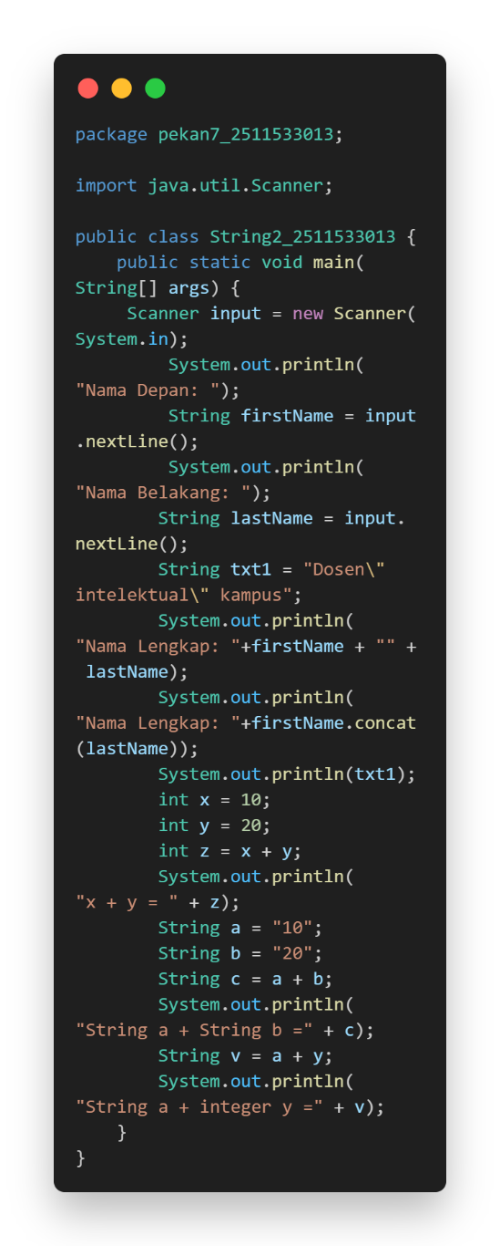
Penjelasan :
Mendemonstrasikan penggabungan teks (Concatenation) dari input nama depan dan belakang. Program ini juga secara eksplisit memperlihatkan perbedaan antara operator + saat menjumlahkan integer (10 + 20) dan saat menggabungkan String ("10" + "20"), termasuk ketika String digabung dengan integer.

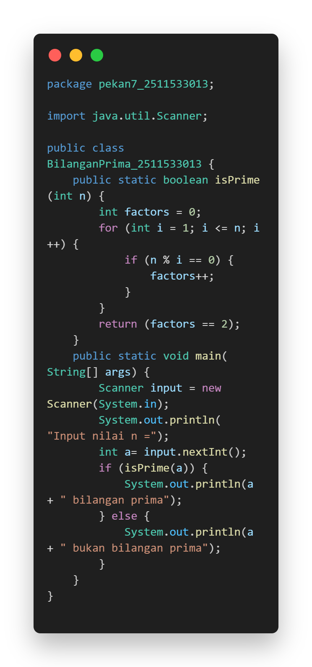
Penjelasan :
Memeriksa apakah sebuah bilangan bulat adalah Bilangan Prima. Program ini menerima input angka, lalu menjalankan method isPrime() yang menggunakan for loop untuk menghitung jumlah faktor pembagi. Jika faktornya tepat 2, program mencetak bahwa bilangan tersebut adalah prima.

  - Analisis
Analisis Hasil dan Teori:

- Implementasi Prinsip OOP (Encapsulation)
- Kekuatan: Penerapan Encapsulation pada class Mahasiswa_2511533013.java sangat efektif. Penggunaan private fields (nim, nama, nim2) dikombinasikan dengan public setter (setNim, setNama) dan getter (getNim, getNama) menunjukkan pemahaman yang baik tentang cara melindungi integritas data sambil tetap menyediakan antarmuka yang terkontrol untuk manipulasi data.

- Aplikasi: File PanggilMahasiswa_2511533013.java dan PanggilMahasiswa2_2511533013.java berhasil menunjukkan proses instansiasi object dan interaksi dengan method setter/getter yang telah dibuat.

- Logika Manipulasi String
- Keterampilan Teknis: Program-program String1_2511533013.java dan String2_2511533013.java memperlihatkan penguasaan yang komprehensif terhadap method utama class String (length(), toUpperCase(), indexOf(), concat()).

- Validasi Data: Aplikasi method startsWith() dan contains() di PanggilMahasiswa2_2511533013.java menunjukkan bagaimana String method dapat digunakan secara praktis untuk validasi atau analisis data, misalnya dalam menentukan angkatan atau jurusan berdasarkan pola digit NIM.

- Perilaku Operator +: File String2_2511533013.java memberikan demonstrasi yang sangat jelas mengenai perbedaan antara penjumlahan numerik dan String concatenation, termasuk fenomena type coercion ketika String digabungkan dengan integer ("10" + 20 menghasilkan "1020").

- Logika Algoritmik dan Kontrol Aliran
- Fungsi Bilangan Prima: Fungsi isPrime(int n) di BilanganPrima_2511533013.java diimplementasikan dengan logika yang benar secara fungsional. Logika yang menghitung faktor pembagi dan membandingkannya dengan 2 adalah cara yang tepat untuk menentukan bilangan prima.
- Efisiensi: Meskipun logika algoritma bilangan prima sudah benar, terdapat potensi untuk peningkatan efisiensi (misalnya, dengan membatasi loop hingga $\sqrt{n}$), namun implementasi saat ini sudah memadai untuk tujuan pembelajaran dasar.

BAB III
KESIMPULAN

  - Kesimpulan
Berdasarkan analisis terhadap seluruh kumpulan kode praktik Pekan 7, dapat disimpulkan bahwa tujuan pembelajaran telah tercapai secara efektif dan menyeluruh. Mahasiswa telah menunjukkan penguasaan yang kuat terhadap fondasi pemrograman Java melalui:
- Penguasaan OOP Inti: Kemampuan untuk merancang dan menggunakan class dengan mengimplementasikan prinsip Encapsulation yang benar.
- Keterampilan Data Teks: Kemampuan untuk memproses, memanipulasi, dan menganalisis data String menggunakan method bawaan, serta memahami bagaimana data String berinteraksi dengan tipe data lain.
- Pemecahan Masalah: Kemampuan untuk menerjemahkan masalah logis (Bilangan Prima) ke dalam kode yang berfungsi, menggunakan control structure seperti looping (for) dan percabangan (if/else).

